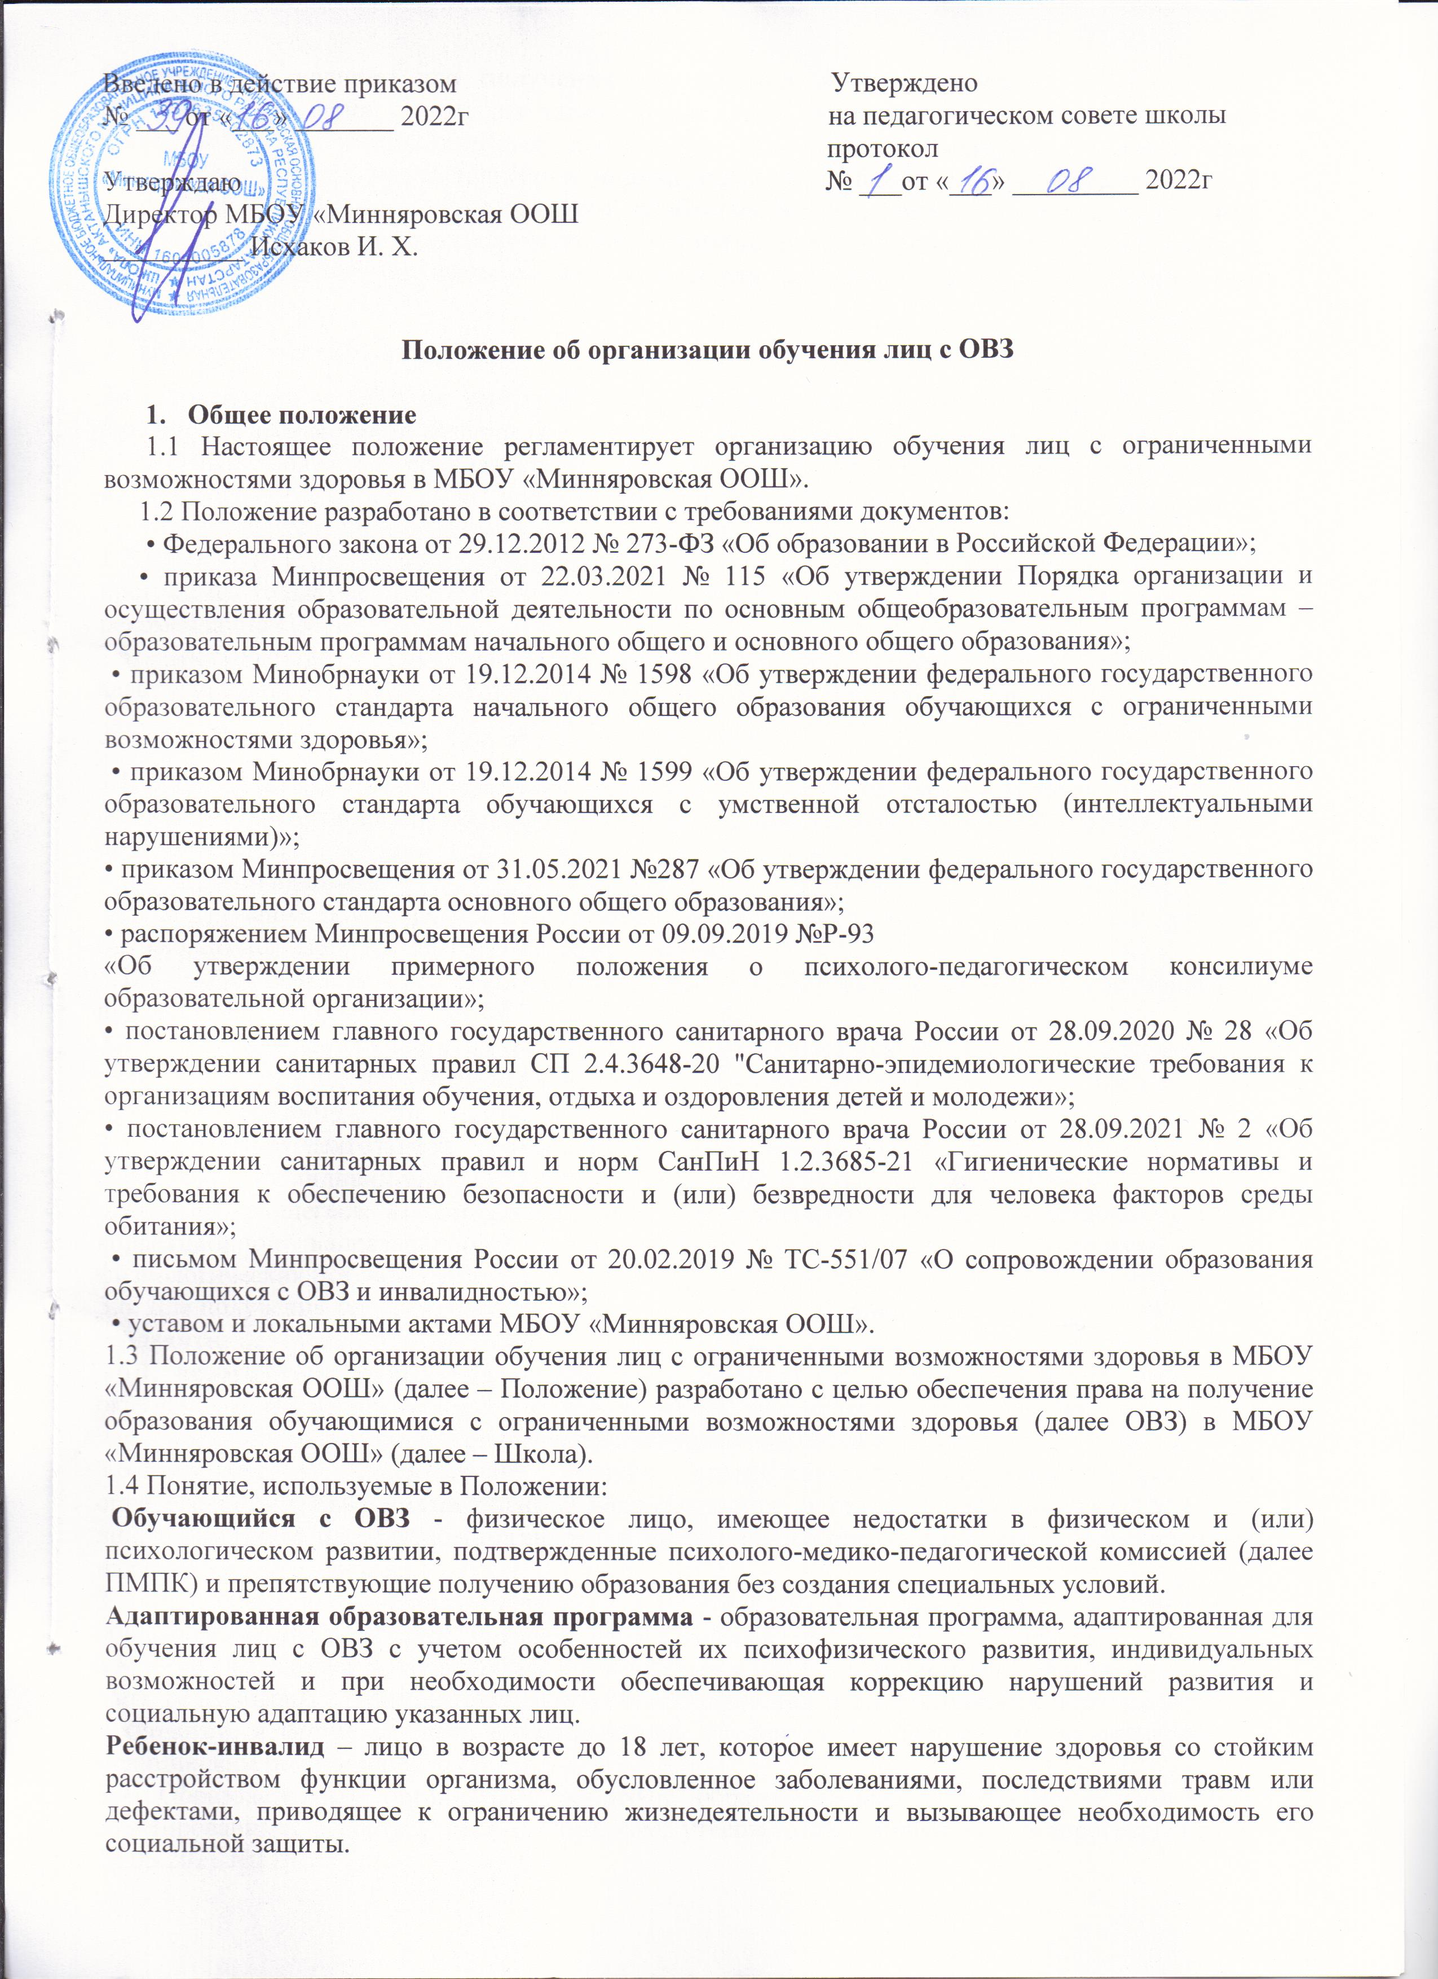
Введено в действие приказом Утверждено
№ ___ от «___» _______ 2022г на педагогическом совете школы
протокол
Утверждаю № ___от «___» _________ 2022г
Директор МБОУ «Минняровская ООШ
__________ Исхаков И. Х.

Положение об организации обучения лиц с ОВЗ

- Общее положение
1.1 Настоящее положение регламентирует организацию обучения лиц с ограниченными возможностями здоровья в МБОУ «Минняровская ООШ».
1.2 Положение разработано в соответствии с требованиями документов:
• Федерального закона от 29.12.2012 № 273-ФЗ «Об образовании в Российской Федерации»;
• приказа Минпросвещения от 22.03.2021 № 115 «Об утверждении Порядка организации и осуществления образовательной деятельности по основным общеобразовательным программам – образовательным программам начального общего и основного общего образования»;
• приказом Минобрнауки от 19.12.2014 № 1598 «Об утверждении федерального государственного образовательного стандарта начального общего образования обучающихся с ограниченными возможностями здоровья»;
• приказом Минобрнауки от 19.12.2014 № 1599 «Об утверждении федерального государственного образовательного стандарта обучающихся с умственной отсталостью(интеллектуальными нарушениями)»;
• приказом Минпросвещения от 31.05.2021 №287 «Об утверждении федерального государственного образовательного стандарта основного общего образования»;
• распоряжением Минпросвещения России от 09.09.2019 №Р-93
«Об утверждении примерного положения о психолого-педагогическом консилиуме образовательной организации»;
• постановлением главного государственного санитарного врача России от 28.09.2020 № 28 «Об утверждении санитарных правил СП 2.4.3648-20 "Санитарно-эпидемиологические требования к организациям воспитания обучения, отдыха и оздоровления детей и молодежи»;
• постановлением главного государственного санитарного врача России от 28.09.2021 № 2 «Об утверждении санитарных правил и норм СанПиН 1.2.3685-21 «Гигиенические нормативы и требования к обеспечению безопасности и (или) безвредности для человека факторов среды обитания»;
• письмом Минпросвещения России от 20.02.2019 № ТС-551/07 «О сопровождении образования обучающихся с ОВЗ и инвалидностью»;
• уставом и локальными актами МБОУ «Минняровская ООШ».
1.3 Положение об организации обучения лиц с ограниченными возможностями здоровья в МБОУ «Минняровская ООШ» (далее – Положение) разработано с целью обеспечения права на получение образования обучающимися с ограниченными возможностями здоровья (далее ОВЗ) в МБОУ «Минняровская ООШ»(далее – Школа).
1.4 Понятие, используемые в Положении:
Обучающийся с ОВЗ - физическое лицо, имеющее недостатки в физическом и (или) психологическом развитии, подтвержденные психолого-медико-педагогической комиссией (далее ПМПК) и препятствующие получению образования без создания специальных условий.
Адаптированная образовательная программа - образовательная программа, адаптированная для обучения лиц с ОВЗ с учетом особенностей их психофизического развития, индивидуальных возможностей и при необходимости обеспечивающая коррекцию нарушений развития и социальную адаптацию указанных лиц.
Ребенок-инвалид – лицо в возрасте до 18 лет, которое имеет нарушение здоровья со стойким расстройством функции организма, обусловленное заболеваниями, последствиями травм или дефектами, приводящее к ограничению жизнедеятельности и вызывающее необходимость его социальной защиты.
Специальные условия для получения образования обучающимися с ОВЗ – условия обучения, воспитания и развития таких обучающихся, включающие в себя использование специальных учебников, учебных пособий и дидактических материалов специальных технических средств коллективного и индивидуального пользования, предоставление услуг ассистента (помощника), оказывающего необходимую техническую помощь, проведение групповых и индивидуальных коррекционных занятий, обеспечение доступа в здания школы, а также иные условия, без которых невозможно или затруднено освоение образовательных программ.

2.Прием на обучение лиц с ОВЗ
2.1.Прием лиц с ОВЗ на обучение по основным общеобразовательным программам за бюджетных ассигнований федерального бюджета, бюджетов субъектов Российской Федерации и местных бюджетов проводится на общедоступной основе, за исключением случаев индивидуального отбора при приеме для получения основного общего образования с углубленным изучением отдельных учебных предметов или для профильного обучения.
2.2.Дети с ОВЗ принимаются на обучение по адаптированной основной общеобразовательной программе только с согласия родителей (законных представителей) и на основании рекомендаций ПМПК.
2.3.Поступающие с ОВЗ, достигшие возраста 18 лет, принимаются на обучение по адаптированной образовательной программе только с согласия самих поступающих.

3. Особенности организации обучения лиц с ОВЗ
3.1.В соответствии с рекомендациями ПМПК содержание образования иусловия организации обучения и воспитания обучающихся с ОВЗ определяются адаптированной образовательной программой, а для инвалидов также в соответствии с индивидуальной программой реабилитации инвалида.
3.2.Образование обучающихся с ОВЗ может быть организовано как совместно с другими обучающимися, так и в отдельных классах, группах.
3.3. Наполняемость классов (групп) с детьми с ОВЗ не должна превышать максимальных пределов, установленных пунктом3.4.14 СП2.4.3648-20.
3.4. Урочная деятельность для учащихся с ОВЗ проводится исключительно по пятидневной учебной неделе и только в первую смену. Внеурочную деятельность для детей с ОВЗ допускается проводить в субботу.
3.5.Внеурочная деятельность обучающихся с ОВЗ формируется из часов, необходимых для обеспечения их индивидуальных потребностей и составляющих суммарно 10 часов в неделю на одного обучающегося, из которых не менее 5 часов должны включать обязательные занятия коррекционной направленности с учетом возрастных особенностей учащихся и их физиологических потребностей.
3.6.Для получения без дискриминации качественного образования обучающимися с ОВЗ создаются:
3.6.1.необходимые условия для коррекции нарушений развития и социальной адаптации, оказания ранней коррекционной помощи на основе специальных педагогических подходов и наиболее подходящих для этих лиц языков, методов и способов общения;
3.6.2.условия, в максимальной степени способствующие получению образования определенного уровня и определенной направленности, а также социальному развитию этих лиц, в том числе посредством организации инклюзивного образования лиц с ограниченными возможностями здоровья.
3.7.Для развития потенциала обучающихся с ОВЗ могут разрабатываться с участием самих обучающихся и их родителей (законных представителей) индивидуальные учебные планы.
3.8.Образовательные программы для обучающихся с ОВЗ, в том числе адаптированные, могут быть реализованы с применением электронного обучения и дистанционных образовательных технологий, в форме сетевого взаимодействия, на дому и в медицинских организациях по медицинским показаниям и т.д.
3.9.Образовательная организация реализует образовательные программы, в том числе адаптированные, в соответствии с Порядком, утвержденным приказом Минпросвещения от 22.03.2021 №115.
3.10.Образовательная организация предусматривает для обучающихся с ОВЗ особые формы промежуточной аттестации в соответствии с локальным актом о текущем контроле и промежуточной аттестации МБОУ «Минняровская ООШ».
Система оценки результатов освоения АООП базируется на приоритете динамики индивидуальных достижений обучающегося с ОВЗ.
3.11.Образовательная организация устанавливает режим обучения и учебную нагрузку для обучающихся с ОВЗ в соответствии с требованиями СанПиН 1.2.3685-21 «Гигиенические нормативы и требования к обеспечению безопасности и (или) безвредности для человека факторов среды обитания».
3.12.Классы и группы комплектуются в соответствии с требованиями Порядка, утвержденного приказом Минпросвещения от 22.03.2021 №115, СП 2.4.3648-20, а также на основании рекомендаций ПМПК.
3.13.Применение электронного обучения, дистанционных образовательных технологий может осуществляться при реализации образовательных программ в очной форме обучения осуществляется в соответствии с законодательством Российской Федерации и локальным и нормативными актами школы.
3.14.Меры дисциплинарного взыскания не применяются к обучающимся с ОВЗ с задержкой психического развития и различными формами умственной отсталости.
3.15.При расположении парт (столов) в классах, используемых при организации обучения и воспитания обучающихся с ОВЗ и инвалидов, следует учитывать особенности физического развития обучающихся. Допускается использование многофункциональной(трансформируемой) мебели. Мебель для лиц с ОВЗ и инвалидов должна быть приспособлена к особенностям их психофизического развития, индивидуальным возможностям и состоянию здоровья.
- Порядок предоставления обучающимся с ОВЗ специальных условий получения образования
4.1.Специальные условия для получения образования обучающимися с ОВЗ и инвалидами включают:
4.1.1.использование специальных образовательных программ и методов обучения и воспитания;
4.1.2.предоставление специальных учебников, учебных пособий и дидактических материалов, специальных технических средств обучения коллективного и индивидуального пользования;
4.1.3.предоставление услуг ассистента(помощника), оказывающего обучающимся необходимую техническую помощь;
4.1.4.проведение групповых и индивидуальных коррекционных занятий;
4.1.5.обеспечение доступа в здания организаций, осуществляющих образовательную деятельность;
4.1.6.другие условия, без которых невозможно или затруднено освоение образовательных программ обучающимися с ограниченными возможностями здоровья.
  - Специальные условия для получения образования обучающимися с ОВЗ и инвалидами предоставляются на основании следующих документов:
    - заключения ПМПК с рекомендациями по созданию специальных условий для получения образования;
    - копии ИПРА ребенка-инвалида и справки об установлении инвалидности, выдаваемых федеральными государственными учреждениями МСЭК, с приложением заключения ПМПК;
    - согласия родителей (законных представителей) на психолого-педагогическое сопровождение обучающегося.
  - В целях построения индивидуальной образовательной траектории ППк разрабатывает для обучающихся с ОВЗ индивидуальный образовательный маршрут (далее – ИОМ) и (или) индивидуальный учебный план(далее– ИУП).

5. Гарантии обучающимся с ОВЗ
5.1.Обучающиеся с ОВЗ обеспечиваются бесплатным двухразовым питанием. Для этого родителю (законному представителю) обучающегося с ОВЗ необходимо подать заявление на имя директора с указанием периода,на который необходимо предоставить питание, и основания для предоставления бесплатного питания.
5.2.Обучающимся с ОВЗ предоставляются бесплатно специальные учебники и учебные пособия, иная учебная литература, а также услуги сурдопереводчиков, тифлосурдопереводчиков, тьюторов и ассистентов.
5.3.Родительская плата за присмотр и уход за детьми-инвалидами при обучении по школьным образовательным программам не взимается.
5.4.Для обеспечения передвижения инвалидов и лиц с ограниченными возможностями здоровья по собственной территории и объектам хозяйствующим субъектом–образовательной организацией проводятся мероприятия по созданию доступной среды для инвалидов.

6. Особенности прохождения ГИА обучающимися с ОВЗ
6.1.Государственная итоговая аттестация обучающихся с ОВЗ проводится в соответствии с приказами Минпросвещения, Рособрнадзора от 07.11.2018 №189/1513 и от 07.11.2018№190/1512.
6.2.Для лиц с ОВЗ, детей-инвалидов и инвалидов ГИА-9 по их желанию проводится как в форме основного государственного экзамена (ОГЭ), так и в форме государственного выпускного экзамена(ГВЭ). При этом допускается сочетание форм проведения ГИА-9(ОГЭ и ГВЭ). ГВЭ по всем учебным предметам по желанию указанных лиц проводится в устной форме.

7. Особенности выдачи документов об образовании обучающимся сОВЗ
7.1.Обучающимся с ОВЗ, получившим основное общее образование, успешно прошедшим государственную итоговую аттестацию, выдаются документы об образовании (аттестаты об основном общем образовании).
7.2.Обучающимся с ОВЗ (с различными формами умственной отсталости), не имеющим основного общего образования и обучавшимся по адаптированным основным общеобразовательным программам, выдается свидетельство об обучении по образцу и в порядке, установленном приказом Минобрнауки от 14.10.2013 №1145.



